Mérida, Yuc. 17 de septiembre de 2026

Gestión de Proyectos de Inteligencia Artificial.
Prof.: Luis Ariel Vázquez Piña
Alumno: Juan Sinue Montenegro Vallejos, Matrícula: 07184188
Actividad IV
Objetivo:
Identificar e implementar el modelo pre-entrenado más adecuado para un caso de uso específico.
PROYECTO DE INTELIGENCIA ARTIFICIAL SELECCIONADO:

Análisis comparativo de modelos preentrenados

Actividad | Caso de uso: análisis de sentimientos de comentarios bancarios en español
Simulación | diseño experimental para ejecución y validación en colab

1. Resumen ejecutivo
Se evaluaron tres modelos públicos de Hugging Face sobre los mismos 45 comentarios bancarios sintéticos en español (15 positivos, 15 neutrales y 15 negativos). El mejor F1 macro fue RoBERTuito (0.9095), seguido de XLM-RoBERTa (0.8875) y BERT estrellas (0.6012). RoBERTuito es la recomendación provisional por cumplir los umbrales de exactitud ≥ 0.80 y F1 macro ≥ 0.75 y presentar menor latencia que XLM-RoBERTa. Ojo: los resultados no acreditan desempeño en datos bancarios reales.

2. Descripción del caso de uso y ecosistema
El problema planteado es: clasificar automáticamente comentarios de clientes sobre atención, transferencias, tarjetas y servicios digitales para apoyar el monitoreo de experiencia y priorización o no de revisión humana. Tarea: clasificación multiclase de texto (NEG, NEU, POS), no es para decisión crediticia ni gestión automática de reclamaciones.
Hugging Face Models provee los checkpoints; Datasets permite catalogar/cargar corpus y versiones (aquí el corpus se cargó desde CSV con pandas); Spaces podría alojar una demostración futura, pero no fue desplegado ni evaluado en este ejercicio.

3. Dataset: origen, estructura y controles
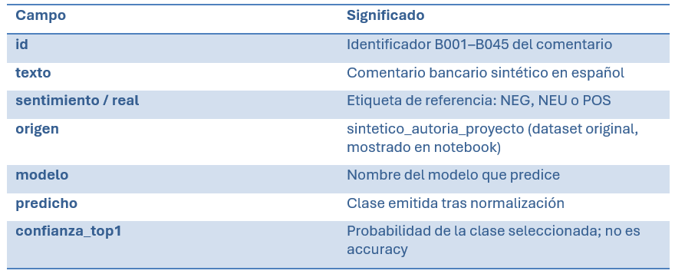
Origen: dataset sintético de autoría del proyecto, cargado en Colab como comentarios_bancarios.csv. No son mensajes reales ni contienen datos personales. El CSV de predicciones recibido tiene 135 filas: 45 textos × 3 modelos. Se comprobó que cada modelo evalúa 45 registros y que la referencia se distribuye equitativamente: 15 NEG, 15 NEU y 15 POS.

Trazabilidad:
- el CSV de predicciones incluye id, modelo, real, predicho, confianza_top1 y texto. No incluye la columna origen; su valor se documenta a partir de la salida del notebook. Para reproducirlo, cargó el CSV original de 45 filas y ejecutó el notebook en orden; el código exporta results/metricas_modelos.csv y results/predicciones_modelos.csv.

4. Criterios de selección y protocolo experimental
Criterios: se adecuó al español y sentimiento triclase, métricas sobre etiquetas de referencia (accuracy, precision/recall/F1 macro), latencia, tamaño del modelo, memoria/GPU, licencia verificable, seguridad y facilidad de reproducción. Los promedios macro dan el mismo peso a cada clase.
Entorno observado: Se hizo en Google Colab, GPU NVIDIA Tesla T4 (15 360 MiB), CUDA 13.0 según nvidia-smi, transformers 4.57.6, Python 3.13 (ruta de ejecución mostrada en salida), dispositivo cuda:0. La autenticación mediante HF_TOKEN no se hizo; los modelos públicos se descargaron sin token. Al momento de la instalación se observaron conflictos de dependencias con diffusers/gradio. Sin embargo, no se impidió la inferencia observada, pero requieren revisión para reproducibilidad futura.
Descipción de Procedimiento: se instalaron paquetes; GPU; carga de CSV; mapeo de etiquetas; pipeline text-classification por modelo; medición de tiempo de carga y de inferencia; cálculo con scikit-learn; se exportó CSV. Importante: las latencias corresponden a una ejecución observada de lote pequeño, no a un benchmark estadístico repetido ni a un SLA.

5. Comparación cuantitativa: resultados observados
Modelo | Accuracy | Precision macro | Recall macro | F1 macro | ms/texto | Parámetros
RoBERTuito | 0.9111 | 0.9298 | 0.9111 | 0.9095 | 3.52 | 108.8 M
XLM-RoBERTa | 0.8889 | 0.9051 | 0.8889 | 0.8875 | 5.86 | 278.0 M
BERT estrellas | 0.6667 | 0.6356 | 0.6667 | 0.6012 | 2.53 | 167.4 M

Tiempos de inferencia total (45 textos): RoBERTuito 0.1583 s; XLM-RoBERTa 0.2636 s; BERT estrellas 0.1137 s. Tiempo de carga: 8.93 s, 33.48 s y 28.37 s, respectivamente. Parámetros aproximados: 108.8 M, 278.0 M y 167.4 M. Estos parámetros son un indicador de recursos, no una medición directa de VRAM o costo monetario.

Tabla técnica, licencias y recursos
Modelo / tarea | Licencia | Recursos y costo
RoBERTuito · sentimiento ES triclase | Pendiente de confirmar en ficha del modelo y archivos LICENSE | 108.8 M parámetros; T4; 3.52 ms/texto; costo monetario no medido
XLM-RoBERTa · sentimiento multilingüe | Pendiente de confirmar en ficha del modelo y archivos LICENSE | 278.0 M parámetros; T4; 5.86 ms/texto; costo monetario no medido
BERT estrellas · valoración 1–5 a 3 clases | Pendiente de confirmar en ficha del modelo y archivos LICENSE | 167.4 M parámetros; T4; 2.53 ms/texto; costo monetario no medido

6. Errores, trade-offs y análisis por clase

RoBERTuito
Matriz de confusión (filas reales NEG/NEU/POS; columnas predichas NEG/NEU/POS): 15/0/0 | 0/15/0 | 0/4/11.

XLM-RoBERTa
Matriz de confusión (filas reales NEG/NEU/POS; columnas predichas NEG/NEU/POS): 15/0/0 | 1/14/0 | 0/4/11.

BERT estrellas
Matriz de confusión (filas reales NEG/NEU/POS; columnas predichas NEG/NEU/POS): 14/1/0 | 3/2/10 | 0/1/14.
RoBERTuito identifica 15/15 NEG y 15/15 NEU, pero confunde 4/15 POS con NEU (recall POS 0.7333). XLM-RoBERTa también confunde 4 POS con NEU y un NEU con NEG. BERT estrellas falla especialmente en NEU: reconoce solo 2/15 y etiqueta 10/15 neutrales como POS. Por tanto, el F1 macro es más informativo que la confianza top-1.
Trade-off: BERT estrellas es el más rápido en este lote, pero no supera los umbrales mínimos de calidad. XLM-RoBERTa se aproxima a RoBERTuito en calidad, pero tiene 2.56 veces más parámetros y 1.67 veces la latencia observada. RoBERTuito combina el mayor F1 macro con menor tamaño y latencia que XLM-RoBERTa; no es el modelo más rápido en términos absolutos.

7.Conclusiones
La evidencia empírica de esta corrida favorece a RoBERTuito para el prototipo triclase. La ventaja es consistente tanto en F1 macro como en recursos frente a XLM-RoBERTa; BERT estrellas solo ofrece mejor latencia y no alcanza calidad suficiente. Esta elección es provisional y se restringe al dataset sintético de 45 comentarios y al entorno Colab T4 evaluado. La siguiente fase exige pruebas con datos externos, revisión de licencias y mediciones repetidas de desempeño.

10. Referencias
Tecmilenio. (Material académico proporcionado). Tema 9, “Selección de modelos preentrenados”; Tema 10, “Prototipado rápido y documentación técnica”, Módulo 2 / Semana 5. Evidencia experimental: notebook 20261017_actividad4_comparacion_sentimientos_banca.ipynb (salidas de ejecución) y predicciones_modelos.csv (135 predicciones). Repositorios de modelos: pysentimiento/robertuito-sentiment-analysis; cardiffnlp/twitter-xlm-roberta-base-sentiment; nlptown/bert-base-multilingual-uncased-sentiment.

